**代理--web的中间实体**

* **web上的代理服务器是代表客户端对事务请求处理的中间人**

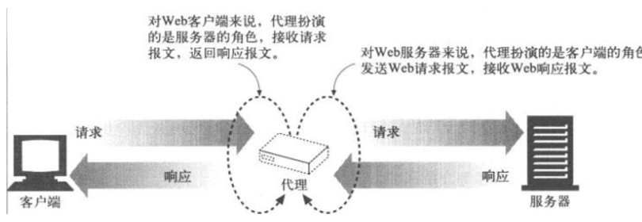

HTTP的代理服务器既是Web服务器又是Web客户端

HTTP客户端会向代理发送请求报文，代理服务器必须像Web服务器一样，正确地处理请求和连接，然后返回响应

同时，代理自身要向服务器发送请求，这样，其行为就必须像正确的HTTP客户端一样，要发送清求并接收响应

可以代替用户生成请求报文的客户端，我们称之为用户代理（user agent）

* **分为私有代理（只代理一个客户端）和公共代理（代理多个客户端）。**

**为什么使用代理**

**1、儿童过滤器：如服务器响应的成人内容进行过滤**

**2、文档访问控制：验证客户端访问某个的文件需要的证书**

**3、安全防火墙：提供一个防火墙保护客户端或服务器**

**4、web缓存（缓存（常用）资源的副本）：对客户端响应资源的副本，节省带宽、减少网络拥堵**

**5、反向代理（原始服务的替代物，能访问其他服务器，作服务器加速器使用）：反向代理伪装成原始服务器，不过与服务器不同的是反向代理还可以向其他服务器发送请求，以便实现按需定位所请求的内容**

**6、内容路由器：比如网络中实现为了一些付费用户提供更好、更快的网络速度，让请求发往缓存服务器，而没有付费的用户请求则发往更远或原始服务器！**

**7、转码器（比如改变图片格式，以便更轻巧利于传输）**

**8、匿名者：保护客户端隐私**

追踪报文

* 需要一种机制来追踪我们的报文经过了那些节点。此时报文中via字段就是一个描述报文在代理中逐级传输的过程中所经过代理的方式